Федеральное государственное автономное образовательное
учреждение высшего образования

«ОМСКИЙ ГОСУДАРСТВЕННЫЙ ТЕХНИЧЕСКИЙ УНИВЕРСИТЕТ»
Кафедра математических методов и
информационных технологий в экономике

Отчет по практическому занятию №1
по дисциплине
"Бизнес-информатика"

Выполнили ст. гр. ИВТ-244
__________А. Д. Фельдт
__________С. Д. Ахмедеев
__________А. В. Шмидт
"____"___________20__г.
Принял
_________О.Г. Шевелева
"____"___________20__ г.

Омск 2026

1 Краткое описание тренда/идеи/предметной области
Разрабатываемый сервис представляет собой мобильное приложение, помогающее пользователю быстро решить повседневную задачу «что приготовить из того, что уже есть дома». Пользователь указывает продукты, имеющиеся у него в холодильнике и на кухне, а приложение подбирает подходящие рецепты, исходя из состава, времени приготовления и уровня кулинарного опыта. Основная цель сервиса — сократить время на планирование питания, снизить количество выброшенных продуктов и сделать процесс готовки простым даже для тех, кто не обладает кулинарным опытом.

2 Описание заинтересованных сторон проекта, выделение и описание целевой аудитории
Заинтересованными сторонами проекта являются: конечные пользователи приложения (те, кто готовит дома), авторы и партнёры, предоставляющие рецепты, продуктовые магазины и сервисы доставки продуктов, заинтересованные в размещении предложений и рекламы, а также команда разработки и поддержки сервиса.
Целевой аудиторией сервиса могут быть: студенты и молодые специалисты, живущие самостоятельно и не имеющие большого кулинарного опыта; занятые работающие люди, которым не хватает времени на планирование меню; родители, готовящие для семьи и стремящиеся избегать лишних трат; люди, придерживающиеся определённого рациона питания; а также все, кто хочет реже выбрасывать продукты и рациональнее использовать бюджет на еду.

3 Составление карты пользователя (задачи, проблемы, выгоды). Оформление в схематичном виде
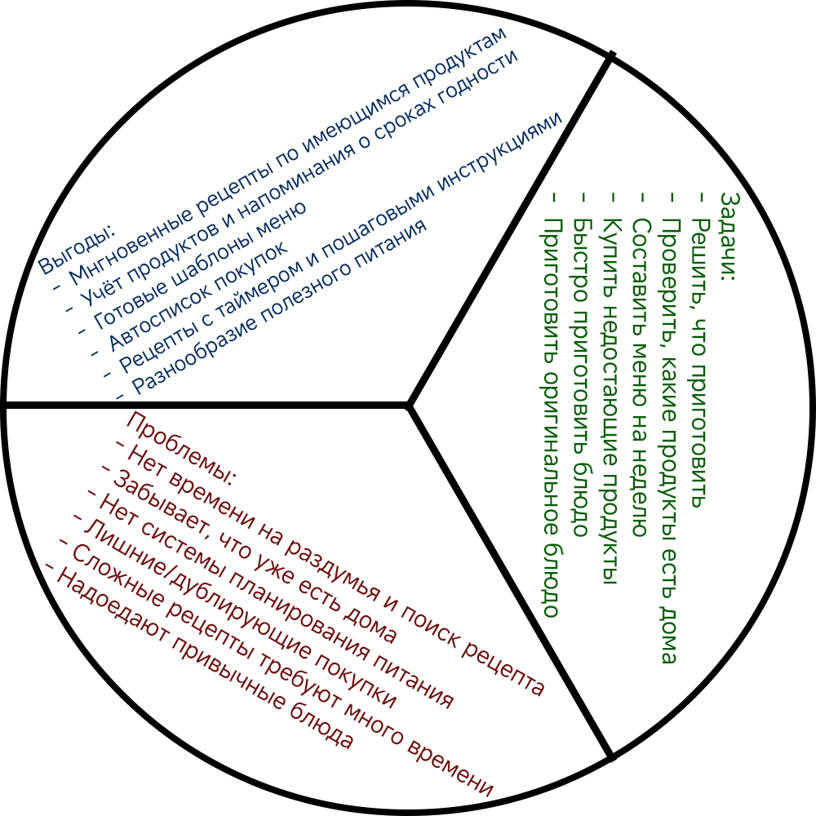
Рисунок 1 – Карта пользователя

4 Проведение ранжирования задач, проблем и выгод пользователя
Таблица 1 – ранжирование задач пользователя
Задача | Проблема | Выгода
Решить, что приготовить | Нет времени на раздумья и поиск рецепта | Мгновенные предложения рецептов по имеющимся продуктам
Проверить какие продукты есть дома | Забывает, что уже есть дома | Учёт продуктов и напоминания об истекающем сроке годности
Составить меню на неделю | Нет системы планирования питания | Готовые шаблоны меню
Купить недостающие продукты | Лишние покупки, дублирование продуктов | Автоматический список покупок
Быстро приготовить блюдо | Сложные рецепты требуют много времени | Быстрые рецепты с пошаговыми инструкциями и таймером
Приготовить оригинальное блюдо | Надоедают привычные блюда | Разнообразие полезного питания

5 Выводы по анализу профиля пользователя
На основе таблицы пользователя можно сделать следующие выводы:
Ключевым барьером пользователя является нехватка времени и/или кулинарного опыта, из-за которой ежедневный вопрос «что приготовить» превращается в источник стресса. Основным мотивирующим фактором выступает экономия времени и денег: пользователь хочет быстрее принимать решение и меньше выбрасывать продуктов. Процесс взаимодействия с сервисом имеет определённую последовательность: проверка того, что есть дома, получение подходящих рецептов, приготовление блюда и, при необходимости, пополнение списка продуктов.

6 Составление и описание карты ценности (перечень сервисов/функционала, описание факторов помощи и факторов выгоды). Оформление в схематичном виде
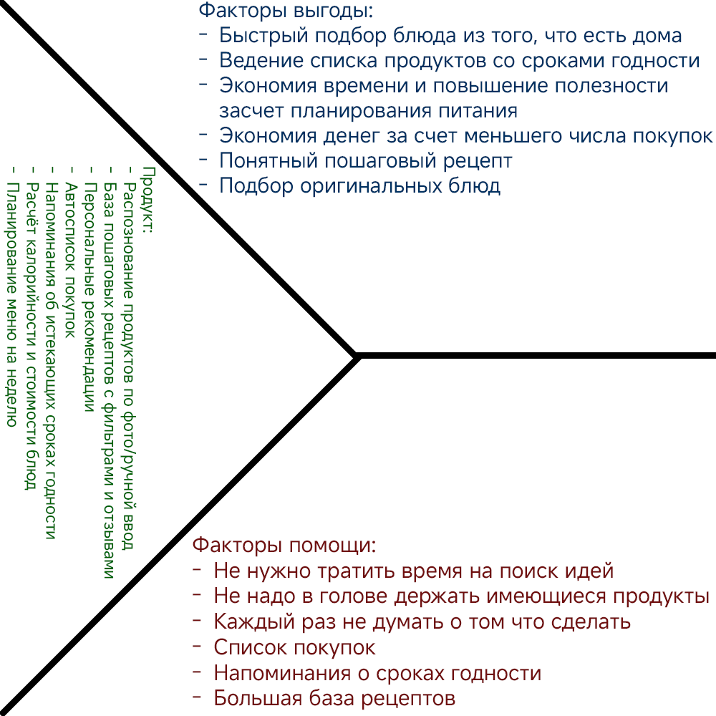
Рисунок 2 – Карта ценностей

7 Проверка на соответствие карты ценности и профиля пользователя
Данный цифровой продукт отвечает таким задачам пользователей, как быстрый подбор блюда из имеющихся продуктов и получение понятного пошагового рецепта, формируя факторы выгоды. Также он учитывает такие проблемы пользователей, как нехватка времени на планирование питания, недостаток кулинарного опыта и риск испортить продукты, не успев их использовать, формируя факторы помощи. Перечень услуг учитывает такие нюансы, как: распознавание продуктов по фото или их ручной ввод, база рецептов с фильтрами по сложности и времени приготовления, персональные рекомендации с учётом диетических ограничений, автоматический список покупок, напоминания об истекающем сроке годности продуктов, расчёт калорийности и стоимости блюда, сообщество пользователей с отзывами и рейтингом рецептов, а также планирование меню на неделю. Таким образом, можно сказать, что карта ценности соответствует профилям пользователей.

8 Формулирование ценностного предложения, выводы о его востребованности/актуальности/значимости
На основе карты пользователя (занятого пользователя и начинающего кулинара) и карты ценности было сформулировано итоговое предложение: сервис, который помогает быстро понять, что приготовить из продуктов, уже имеющихся дома, экономя время, деньги и снижая количество выброшенной еды, независимо от уровня кулинарного опыта пользователя.

Выводы о востребованности, актуальности, значимости:
В условиях роста цен на продукты и всё большего внимания к осознанному потреблению вопрос рационального использования уже купленных продуктов становится особенно актуальным. Многие люди сталкиваются с тем, что часть купленной еды портится и выбрасывается просто потому, что не находится время или идея, как её использовать. Сервис напрямую решает эту проблему, что делает его востребованным.
Сервис удовлетворяет базовую потребность в быстром и понятном планировании питания. Он востребован сразу с двух сторон: занятых пользователей, которым важна скорость и удобство, и начинающих кулинаров, которым важны простота и поддержка. Выгода для обеих групп выражена чётко, что говорит о высоком потенциальном спросе.
Значимость проекта заключается не только в решении локальной задачи «что приготовить сегодня», но и в формировании более осознанной культуры потребления продуктов: снижении пищевых отходов, экономии семейного бюджета и постепенном развитии кулинарных навыков пользователей.

